Vánoční tržiště

Autor: Bc. Jiřina Dovalilová
Anotace: V pracovním vyučování zábavnou formou přiblížit žákům s lehkým mentálním
postižením vybrané techniky k výrobě vánočních dárků. Žáci pracují
s netradičním přírodním materiálem.

Podpora výuky jazyka:

Klíčové kompetence:
1.Základní vzdělávání – lehké mentální postižení- Kompetence pracovní- má konkrétní představu v profesích koširaření, výroba keramiky
2. Základní vzdělávání – lehké mentální postižení – Kompetence k učení – uvědomuje si význam vzdělání v kontextu s pracovním uplatněním
3. Základní vzdělávání – lehké mentální postižení – Kompetence komunikativní- vyjadřuje se k danému tématu a umí vést dialog

Očekávané výstupy:
1. Základní vzdělávání – lehké mentální postižení – Člověk a svět práce – 2. stupeň- Člověk a svět práce ( 7. – 9. ročník) – znát pracovní činnosti z tradičních i netradičních materiálů vybraných profesí a mít přehled o učebních oborech na příslušných školách
2. . Základní vzdělávání – lehké mentální postižení- Člověk a společnost – 2. stupeň – chápat význam vzdělávání v kontextu s profesním uplatněním
3. Základní vzdělávání – lehké mentální postižení – Jazyk a jazyková komunikace
– 2. stupeň- pracuje podle slovního návodu a předlohy

Mezioborové přesahy a vazby:
1. . Základní vzdělávání – lehké mentální postižení – Výtvarná výchova
2. stupeň
2. Základní vzdělávání – lehké mentální postižení – Informační a komunikační technologie

Průřezová témata:
1. Základní vzdělávání – lehké mentální postižení – Environmentální výchova-
Lidské aktivity a problémy životního prostředí

Organizace řízení učební činnosti:
Skupinová
Organizace prostorová:
Třída výtvarné výchovy, dílny pracovního vyučování – keramika
Nutné pomůcky:
Budou uvedeny u každé části projektu zvlášť
Klíčová slova:
Projekt, pedig – pletací materiál, hlína – jako pracovní materiál -glazura

Text článku:

Projekt ,, Tržiště“ je vytvořen pro třídy vzdělávající žáky s lehkým mentálním postižením na prvním i druhém stupni v časovém rozmezí dvou měsíců – říjen – listopad.
V prvních dnech se žáci seznámí s projektem. Pro inspiraci si vyhledají na internetu výrobky z pedigu a hlíny (www.brydova.cz). Žáci společně vytvoří návrhy, plánky na výrobky i postupy jak pracovat ve skupinách tak, aby společně vytvořili výrobky pro prezentaci na vánočním Tržišti.

Příprava výrobků je zvolena tak,aby žákům rozšířila obzor a vzbudila zájem o práci s netradičními materiály a technikami.Žáci získají konkrétní představu o náplní těchto řemesel
a mohou jim napomoci i při rozhodování o budoucím profesním zaměření.

Žáci se naučí jak spolupracovat, jak si vzájemně pomoci, jak se tolerovat a respektovat.
Jsou zde podporovány jejich komunikativní a sociální kompetence.Žáci spolupracují na projektu s učiteli a jsou podporovány jejich vlastní návrhy a nápady.
Projekt Tržiště vrcholí před Vánocemi vystoupením žáků a prodejem vlastních výrobků rodičům a návštěvníkům. Žáci si sami organizují prodej a jsou na své výrobky velmi hrdí.
Každý žák zde pocítí vlastní úspěch.

Zhodnocení projektu:
Žáci popíši v krátkém článku své postřehy a dojmy z celé akce na stránkách školního časopisu.

První týden
Pracovní činnosti
Příprava materiálu 7. – 9. ročník 6. - 8.hodin

Motivace: Jak si poradíme s novým, netradičním materiálem?

Pomůcky: sololit nebo překližka na dýnka,pilka,vrták, smirkový papír,pedig, šídlo, zahradnické nůžky, stužku, korálky.
internet – googl

Realizace: seznamování se s materiálem, pletení
- stanovení pravidel jak postupovat při práci s tímto materiálem
-žáci zjišťují co je pedig, jaký je to materiál, odkud pochází
- inspirují se nápady ze stránek internetu, časopisů
- vlastní pletení od jednoduché rybičky a vánoční hvězdy po košík

Druhý a třetí týden 7. – 9. ročník 4. – 6.hodin
Pracovní činnosti
Realizace: příprava dýnek, pletení
- příprava dna různých tvarů z překližky nebo sololitu
- úprava dekorace dna – ubrousková technika
- vlastní pletení košíku

Evaluace:
Žáci si ověřili, že ze zbytku materiálu lze vyrobit pěknou ozdobu,využít materiál bezezbytku.

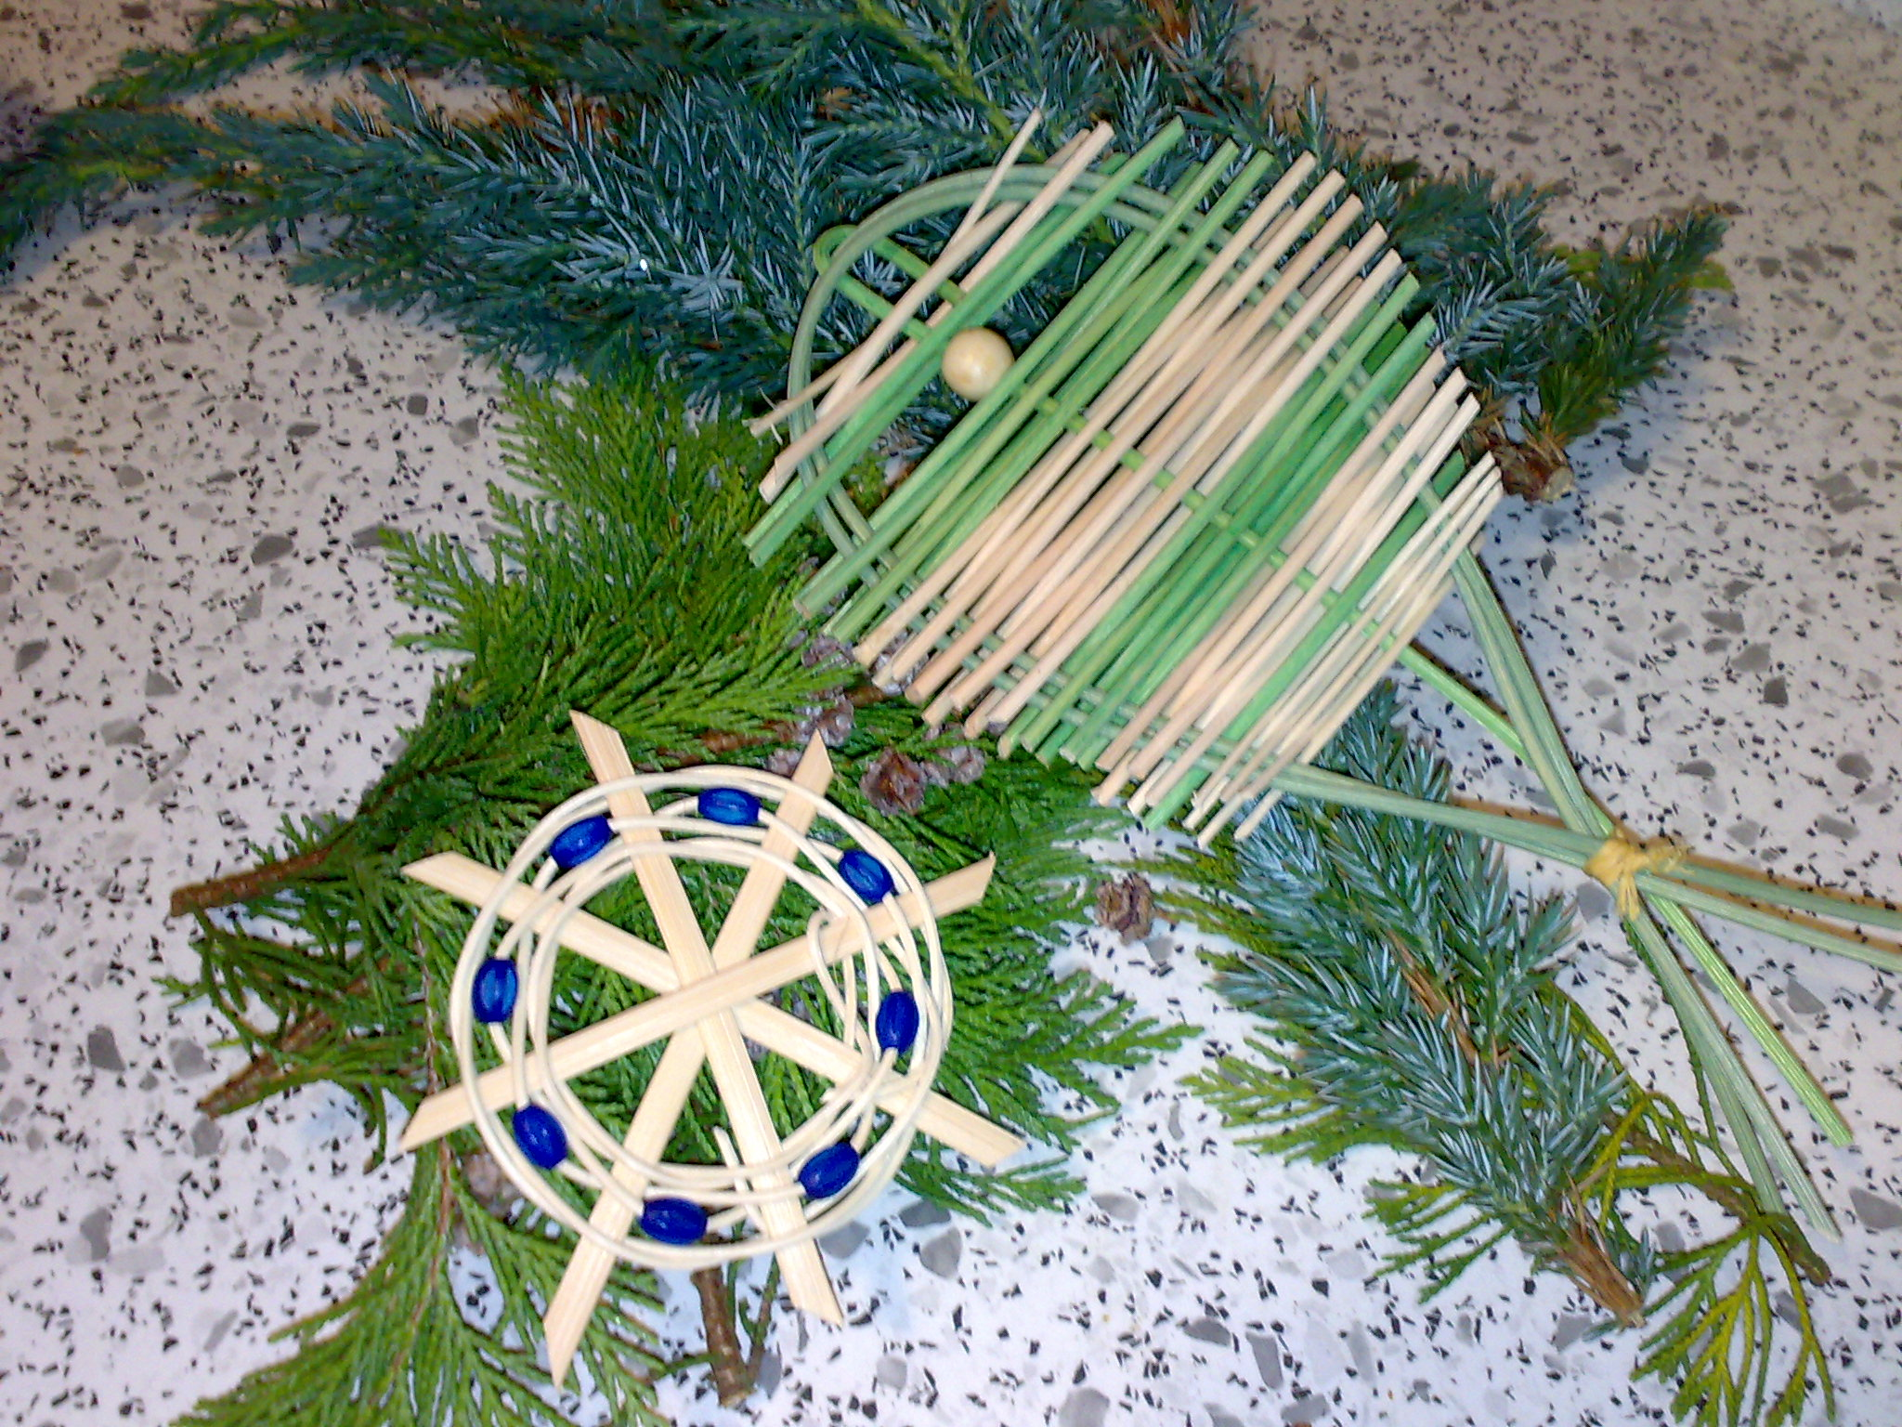

Obrázek 1.
Jednoduchá vánoční ozdoba a rybka ze zbytků pedigu.

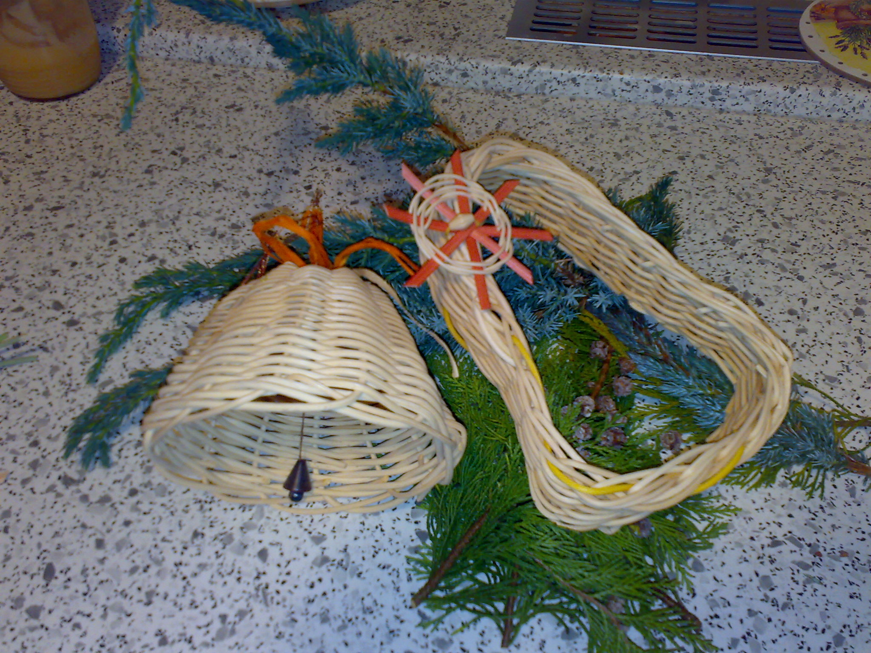

Obrázek 2.
Vánoční zvoneček v různém provedení.

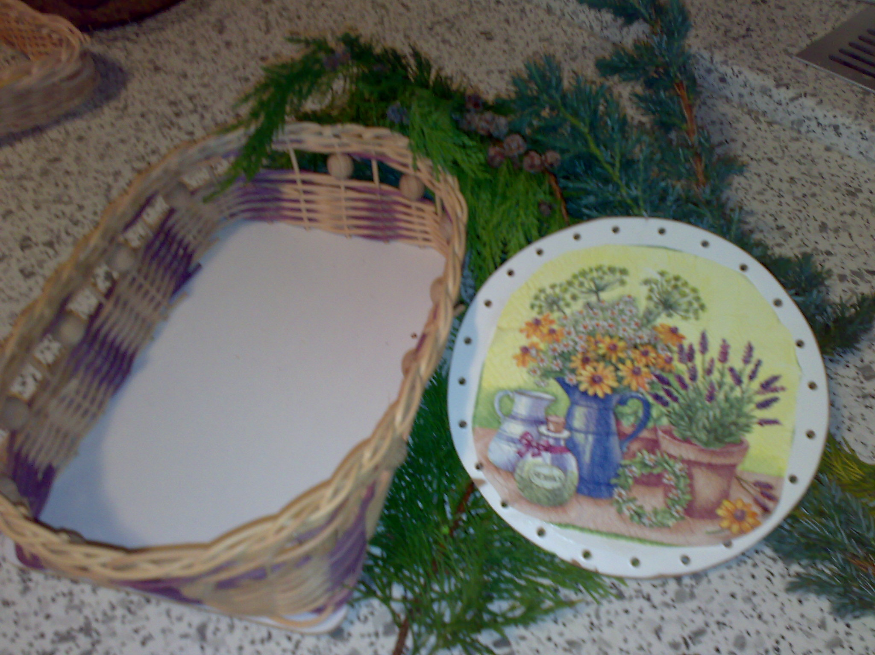

Obrázek 3.
Košík z pedigu a dýnko dekorované ubrouskovou technikou.

Čtvrtý týden 4.- 9.ročník 4.hodiny
Pracovní činnosti
Motivace: Co všechno se dá udělat z hlíny.

Pomůcky: keramická hlína, podložka, různá dláta, váleček, glazura, štětec.

Realizace:
Samostatná práce: modelování
- vytvoří podle vlastní fantazie papírové šablony
- seznámení se s hlínou jako pracovním materiálem
- stanovení pravidel pro nerušenou tvorbu
- vlastní práce a kreativita každého jedince – výtvarné vyjádření
- úklid dílny, umytí nářadí ( klást důraz na šetření vodou)

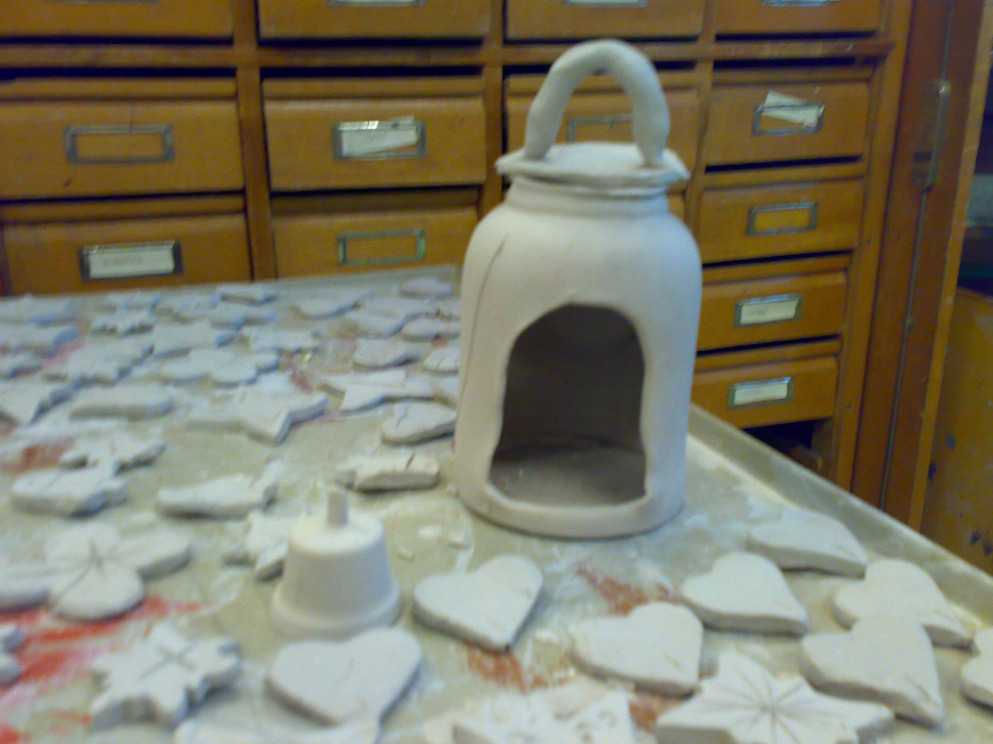

Obrázek 4.

Pátý týden 4. – 9. ročník 2. -4. hodiny
Pracovní činnosti
Motivace:
Jak lze hlínu upravit glazováním?
Realizace:
Samostatná práce: glazování
- co to je glazura
- jak postupovat při glazování
- stanovení pravidel pro nerušenou tvorbu-(opatření při práci s glazurou)
- pojmy : krycí barva,lesklá barva,engoba,vypalování
- vlastní práce – výtvarné vyjádření barevnosti předmětu
- úklid dílny – řádné umytí štětců (šetření vodou)

Evaluace:
Diskuze nad hotovým výrobkem a jeho vzhledem po vypálení.

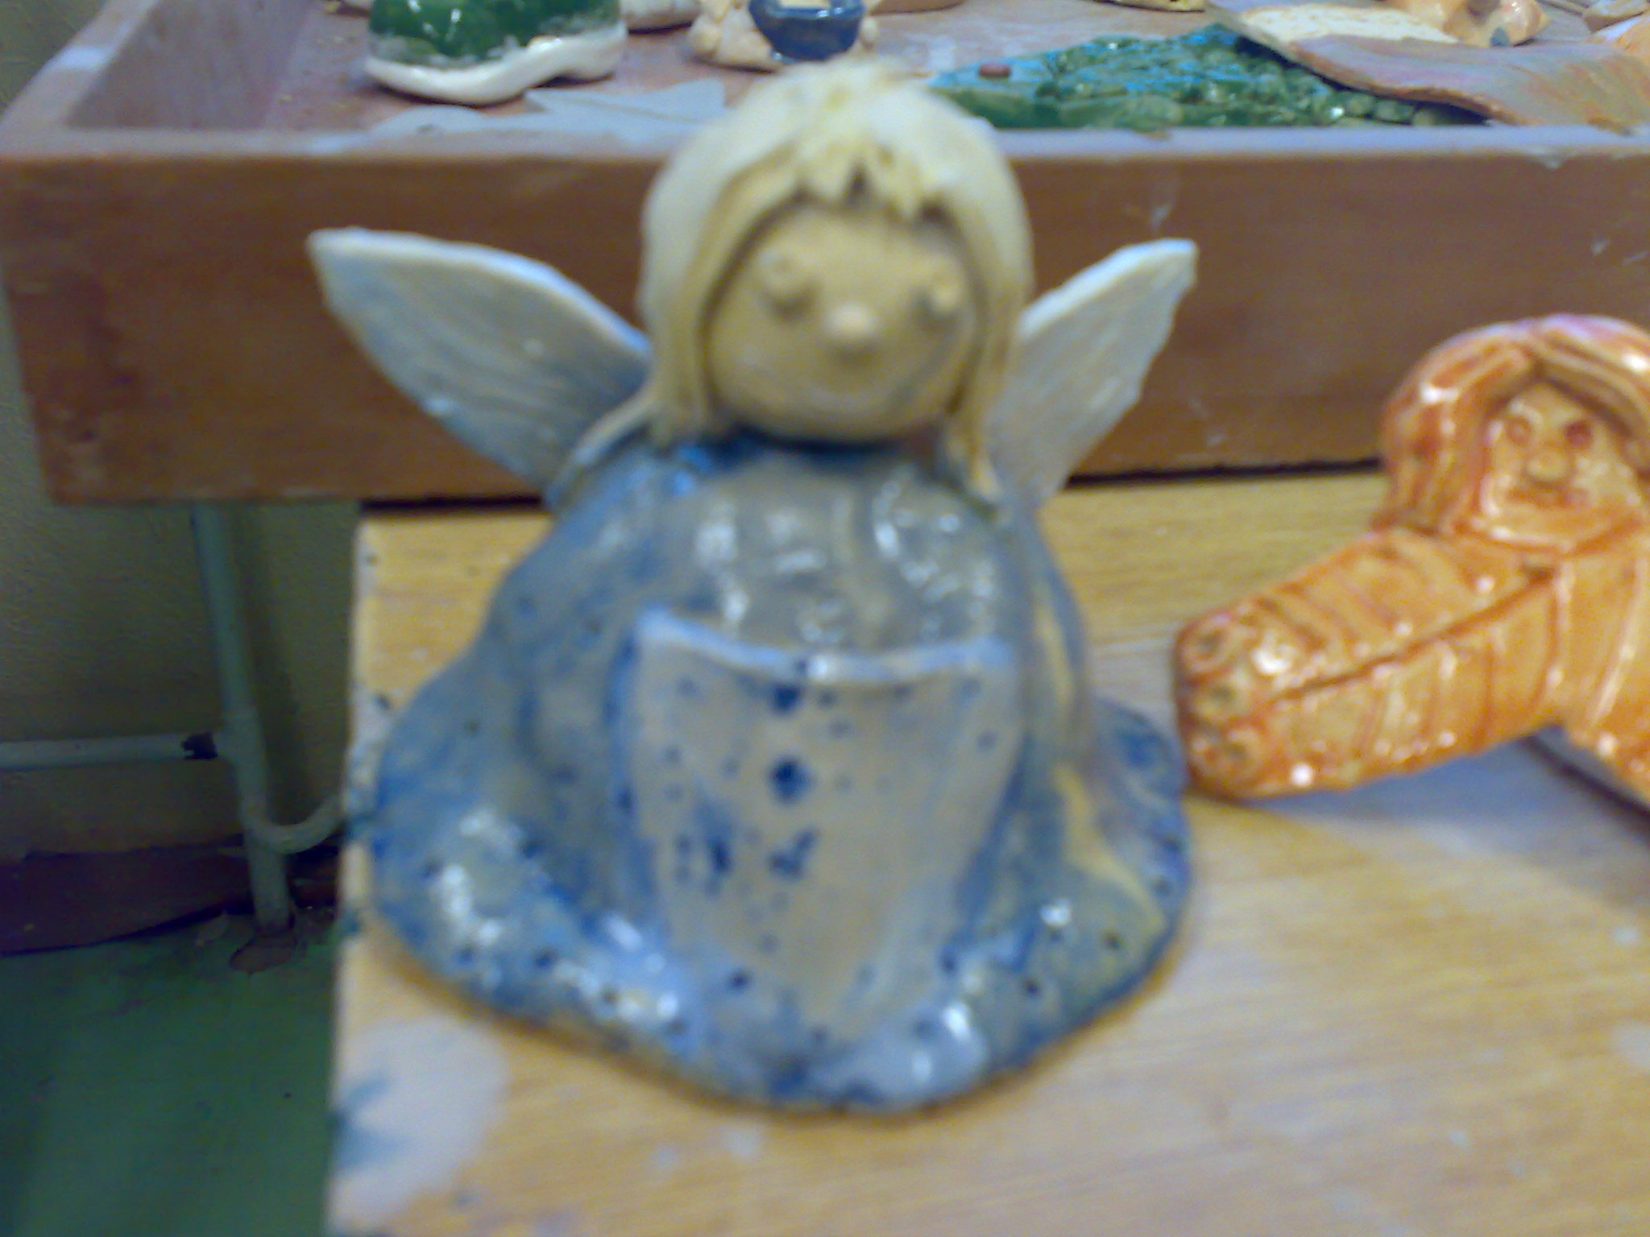

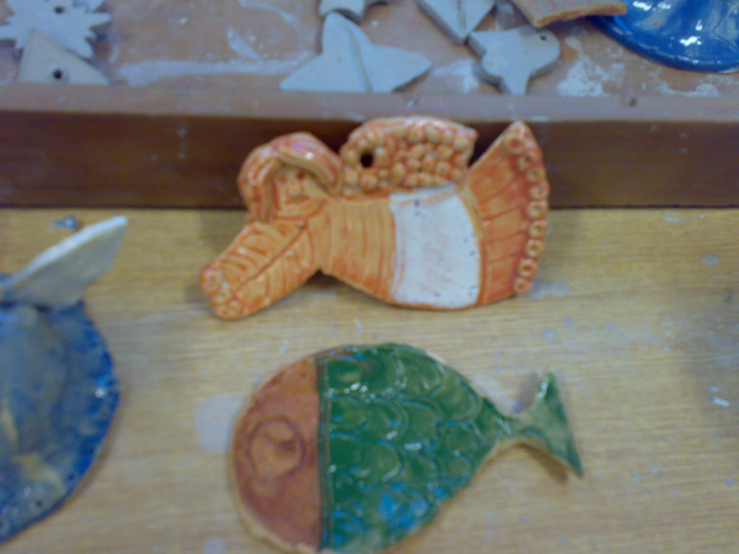

Obrázek 5.

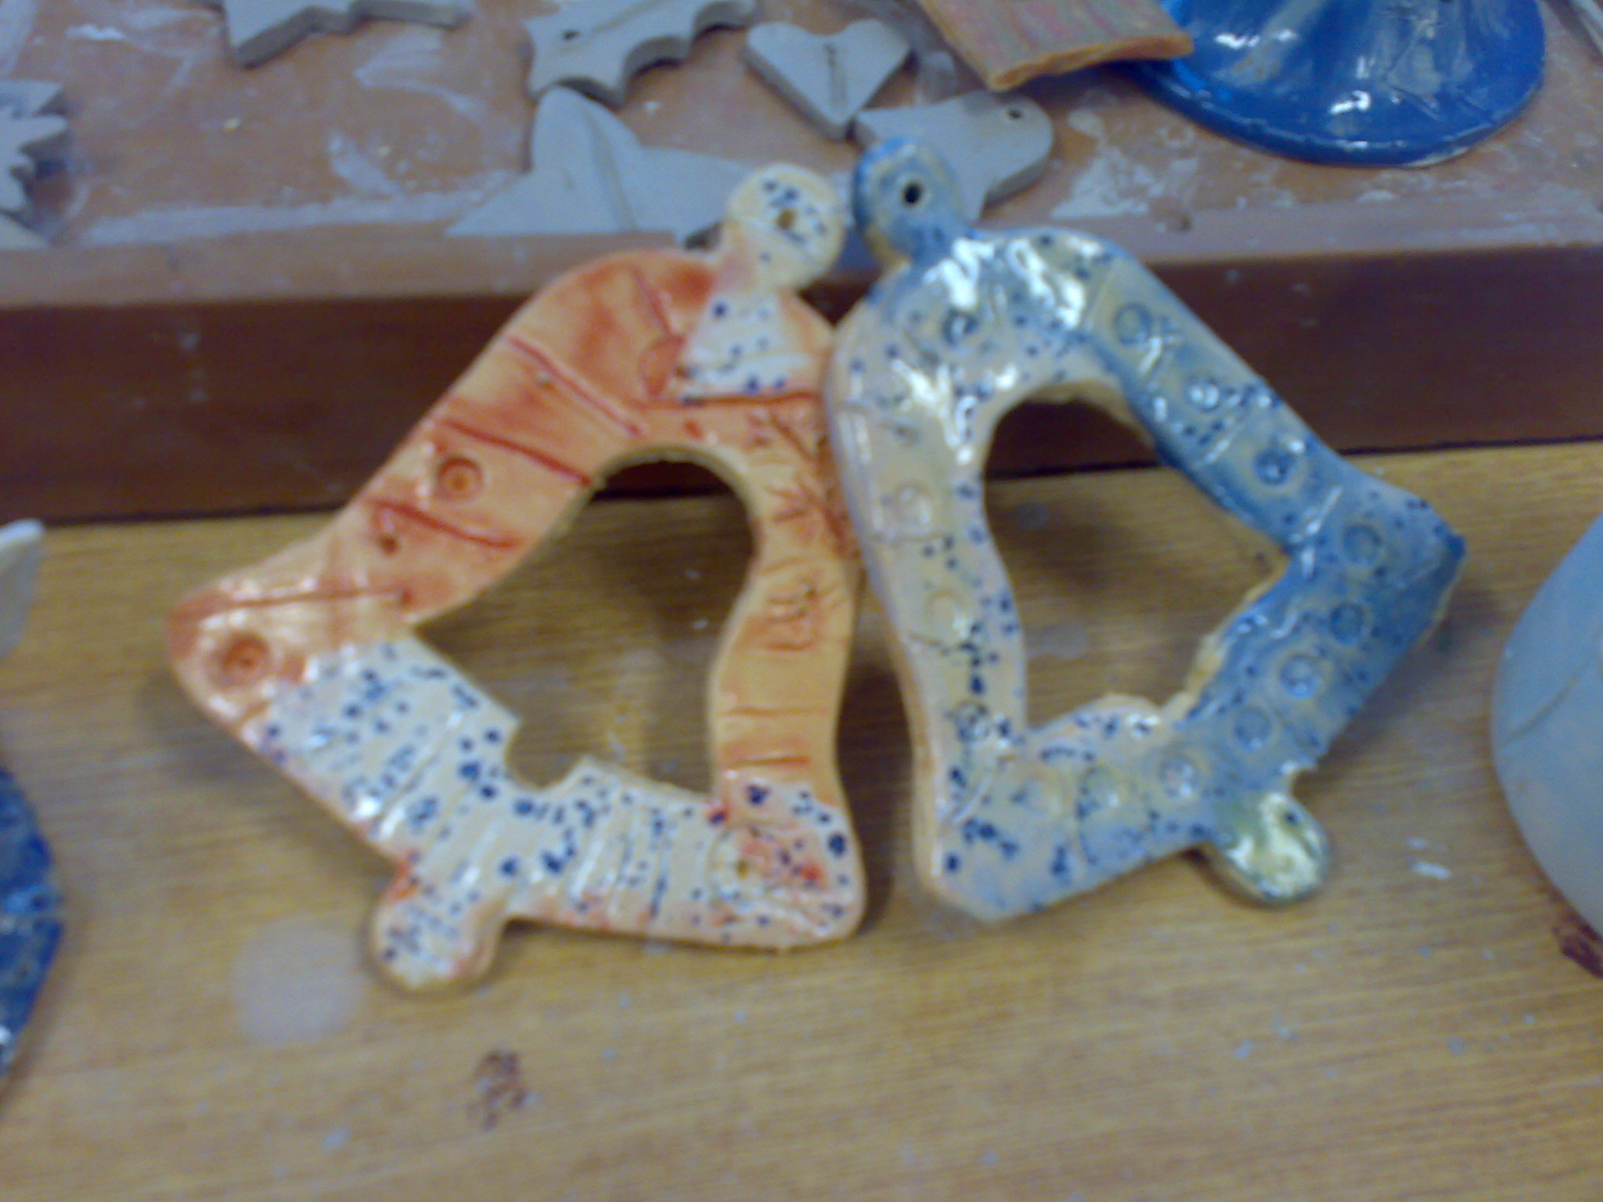

Obrázek 6.

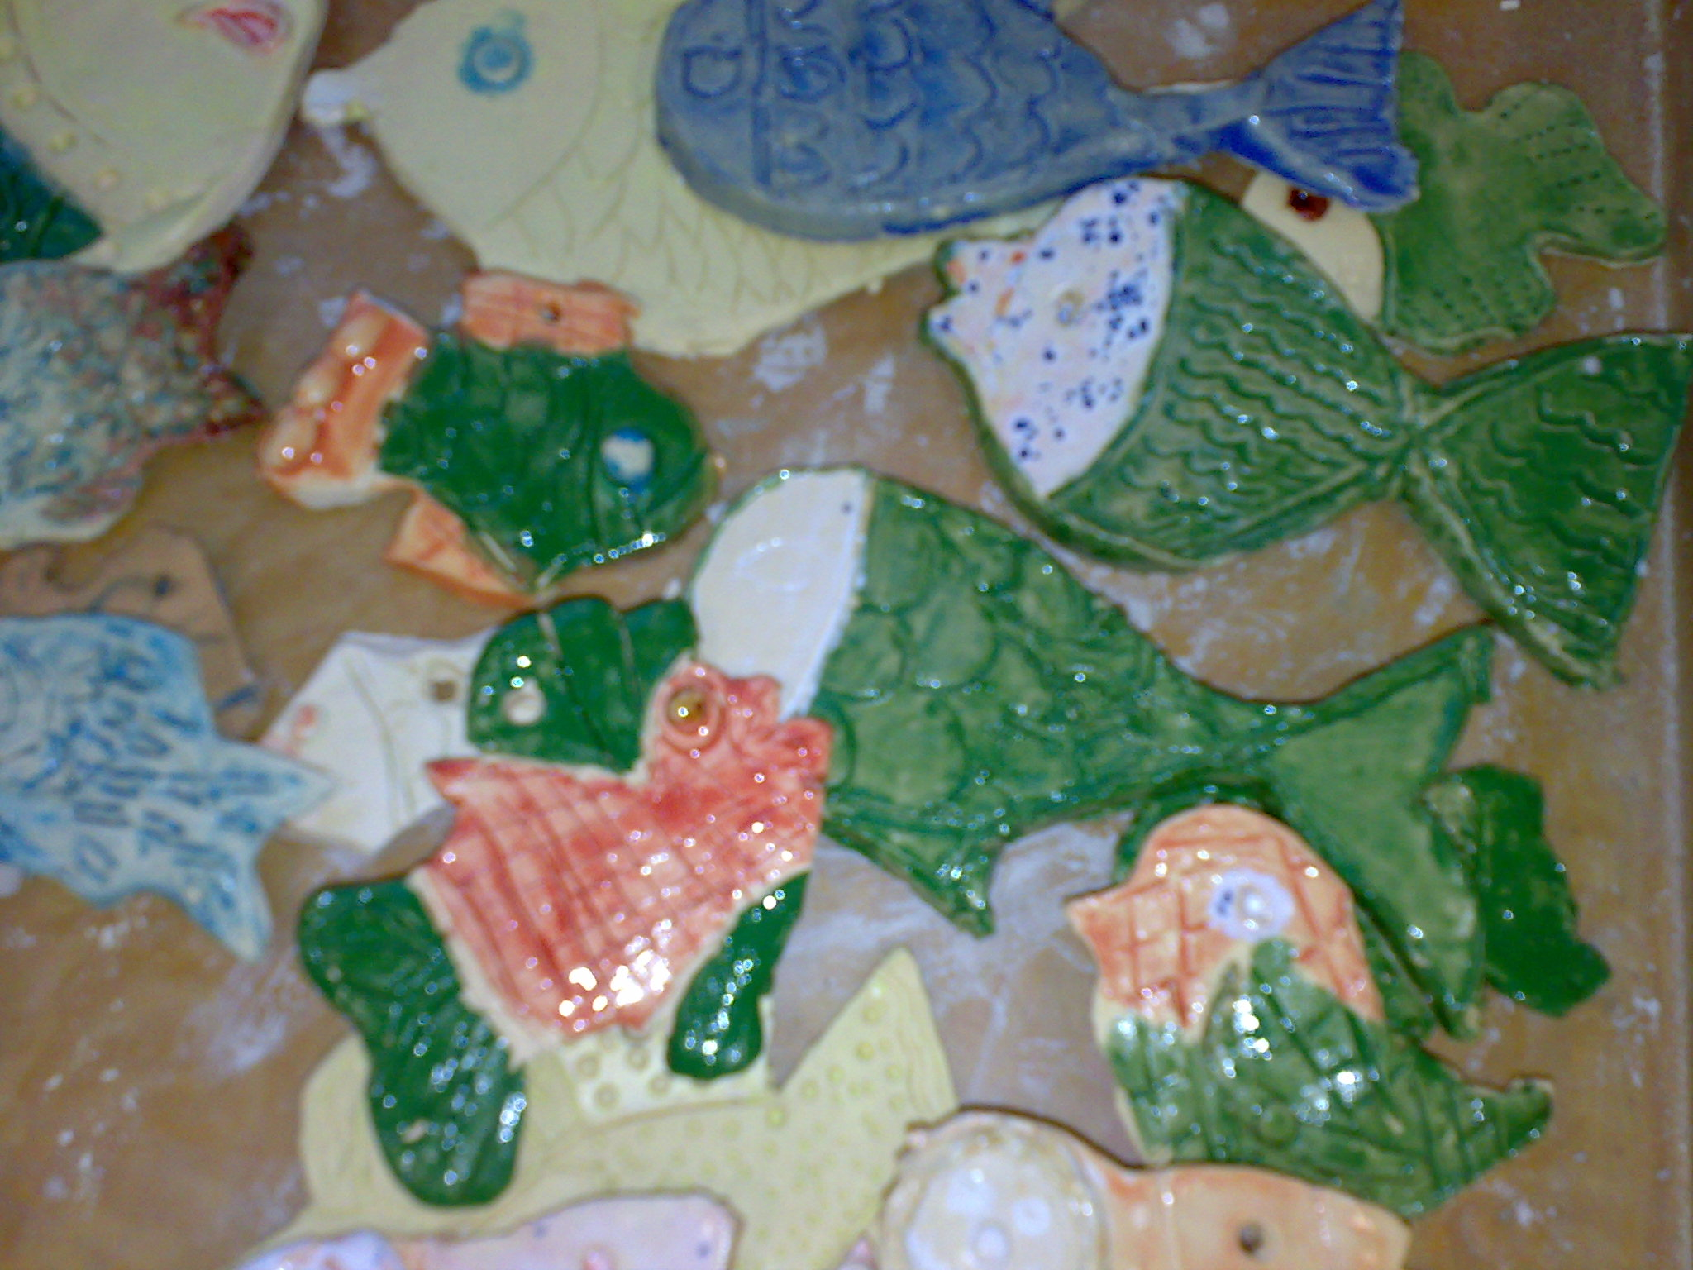

Obrázek 7.
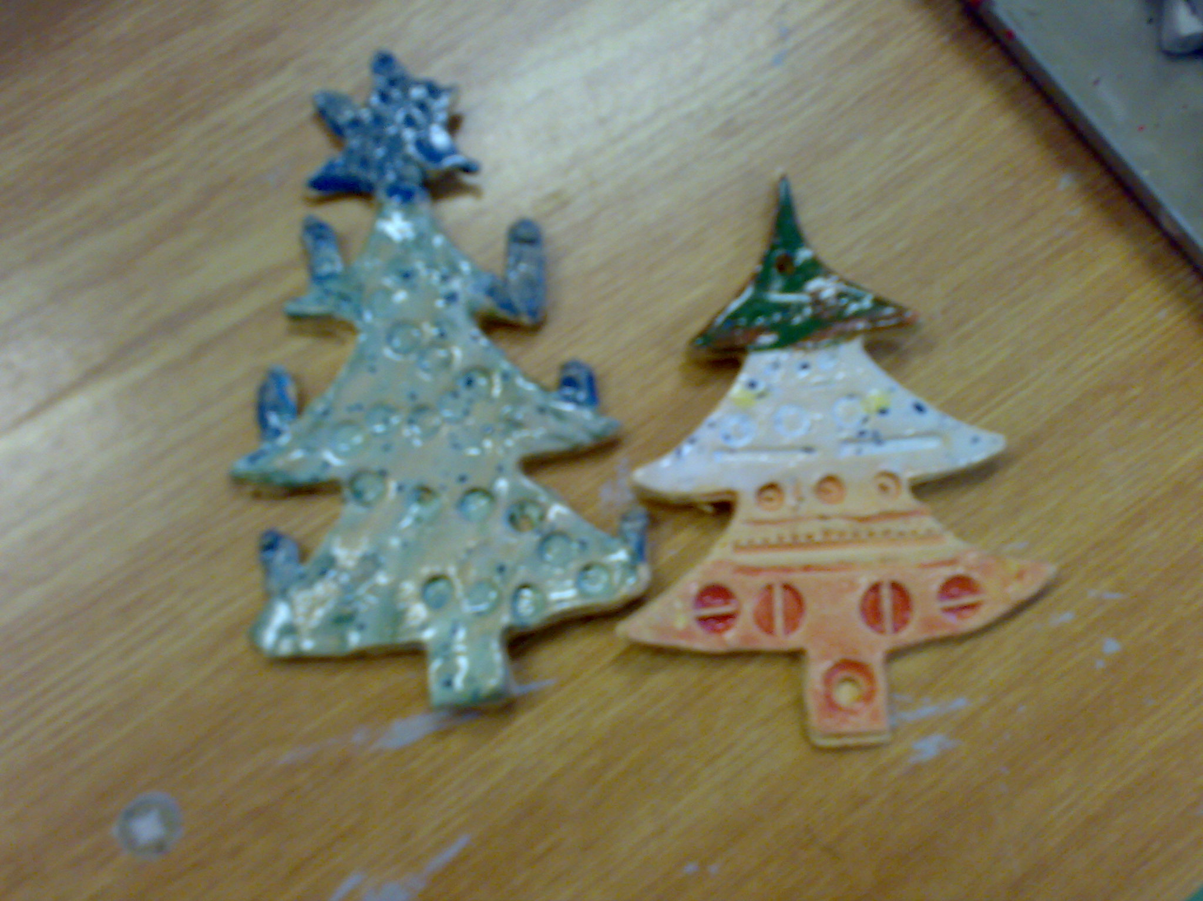

Obrázek 8.

Šestý týden 4. –9.ročník 4.hodiny
Pracovní činnosti
Motivace:
Jak naaranžovat a zabalit výrobky jako dárky?

Realizace:
Samostatná práce.balení,aranžování
- pomůcky: celofán, nůžky,lepicí páska,barevný papír
- rozdělení do dvojic
- rozdělení rolí pro zvýšenou efektivitu ( vzájemná pomoc při balení a lepení
Evaluace:
Zhodnocení konečného vzhledu všech připravených výrobků

Závěrečné hodnocení projektu:
Podle ohlasu žáků, rodičů a veřejnosti soudím, že projekt byl a stále je přínosem pro žáky.
Žáci poznali nové materiály a nové pracovní techniky při kterých si vytvořili pěkné výrobky

